Конспект непосредственной-образовательной деятельности по развитию речи

группы общеразвивающей направленности для детей 6-7 лет

Тема: «Лексические игры и упражнения» по теме «Осень»
Цель: обогащать и активизировать речь детей, совершенствовать слуховое восприятие речи.
Задачи:
Обучающие:
Формировать умение отвечать на поставленные вопросы полными ответами, составлять предложения.
Закрепить знания об осени.
Развивающие : Развитие диалогической речи, зрительного внимания, мышления, артикуляционной и общей моторики.
Воспитательные : Формирование навыков сотрудничества, взаимопонимания, доброжелательности, самостоятельности, инициативности, ответственности. Воспитание любви и бережного отношения к природе
Материалы: мячи (5 шт.), картинки об осени, стихотворение – картинка, мягкий мяч для игры, письмо, посылка, осенние листья, картины – раскраски «Дары осени».
Предварительная работа: Наблюдение за осенними изменениями в природе, беседа о признаках осени.
Ход занятия.
1. Организационный момент.
Дети стоят на ковре.
Воспитатель загадывает загадки:
Ветер тучу позовет,
Туча по небу плывет.
И поверх садов и рощ
Моросит холодный... (дождь)

Стало хмуро за окном,
Дождик просится к нам в дом.
В доме сухо, а снаружи
Появились всюду... (лужи)
На полу на ровном расстоянии друг от друга раскладывает мячи.
Воспитатель: Представьте себе, что это не мячи, а лужи и вам нужно перешагивать через лужи, чтобы добраться до места. Поставьте руки на пояс. Шагайте, высоко поднимая ноги.
Дети идут, перешагивая через мячи. Воспитатель следит за правильным выполнением упражнения и поддерживает детей, если они в этом нуждаются.
Воспитатель: Молодцы. Ловко выполнили задание, перешагнули через лужи и не промочили ноги. Садитесь за стол.
У нас сегодня необычное занятие, мы с вами будем путешествовать! Отгадайте, в какое время года мы отправимся?
Листья с веток облетают,
Птицы к югу улетают.
«Что за время года?» — спросим.
Нам ответят: «Это...» (осень)
Правильно, мы отправляемся в Осень. Сегодня на столе я обнаружила посылку и письмо, давайте его прочитаем, от кого оно.
На письме надпись: «Царица осень».
«Дорогие ребята, спешу к вам в гости, ждете ли вы меня, много ли знаете обо мне? Посылаю вам от меня задания на красивых осенних листьях и посылку. По выполнению задания вас ждет сюрприз»
2. Беседа об осени с рассматриванием картинок.

Воспитатель помещает на наборное полотно несколько сюжетных картинок. На первой картинке дети собирают разноцветные листья в осеннем парке. На втором люди собирают яблоки в осеннем саду. На третьей картинке – клин перелетных птиц в небе. Воспитатель: Посмотрите на картинки. Какое время года нарисовал на них художник?
Дети: На картинках нарисована осень.
Воспитатель: Правильно. Теперь давайте расскажем, что нарисовано на каждой картинке. Что вы видите на первой картинке?
Ребенок: Дети собирают листья.
Воспитатель: Какие листья собирают дети?
Ребенок: Дети собирают разноцветные листья.
Воспитатель: Верно. Что нарисовано на второй картинке?
Ребенок: Люди собирают яблоки.
Воспитатель: Какие яблоки собирают люди?
Ребенок: Люди собирают красные яблоки.
Воспитатель: Правильно. Расскажите о том, что вы видите на третьей картинке,
Ребенок: Птицы улетают на юг.
Воспитатель: Какие птицы улетают на юг?
Ребенок: Перелетные птицы улетают на юг.
Воспитатель: Вы очень хорошо рассказали о том, что нарисовано на картинках. А какие еще приметы осени вы помните?
Дети: Осенью часто идут холодные дожди. Исчезают насекомые. Дни становятся короче, а ночи длиннее. Люди одеваются в более теплую одежду.
Воспитатель: Молодцы! Вы вспомнили приметы осени.
3. Прочитай стихотворение. Придумай название.
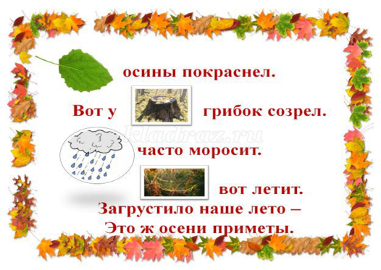
4. Упражнение «Осенью»

Воспитатель приглашает детей выйти на ковер, предлагает им встать лицом в круг и выполнить знакомое упражнение.

Вдруг закрыли небо тучи, Поднимаются на носочки, поднимают вверх
перекрещенные руки.
Начал капать дождь колючий. Прыгают на носочках, держат руки на поясе.
Долго дождик будет плакать,
Разведет повсюду слякоть. Приседают, держат руки на поясе.
Грязь и лужи на дороге, Идут по кругу, высоко поднимая колени.
Поднимай повыше ноги.
4. Игра «Подбери признак».
Воспитатель предлагает детям встать лицом в круг: игра с мячом.
Осень (какая?) – ранняя, поздняя, золотая, дождливая, солнечная, урожайная, холодная,…
Листья (какие?) – желтые, красные, разноцветные, сухие,…
Воспитатель: Отлично. Пройдите за стол.
5. Распространение предложений прилагательными.
Наступила осень. Наступила холодная, дождливая, поздняя осень.
Идет дождь. Идет холодный, мелкий, моросящий, дождь.
Дует ветер. Дует сильный, холодный ветер.

8. Итог занятия.
Воспитатель предлагает вспомнить, о чем они говорили на занятии, перечислить понравившиеся игры и упражнения, а потом оценивает работу каждого ребенка.
Поделитесь своими впечатлениями об осени. Спросите, а как вы относитесь к осени? Рассказ начните с таких слов:
Я люблю осень потому что…
Мне не нравится осень, потому что…
За ваши хорошие знания Царица Осень дарит вам картины – раскраски «Дары осени», вы их раскрасите дома или в свободное время в саду (вытаскивает из посылки).

